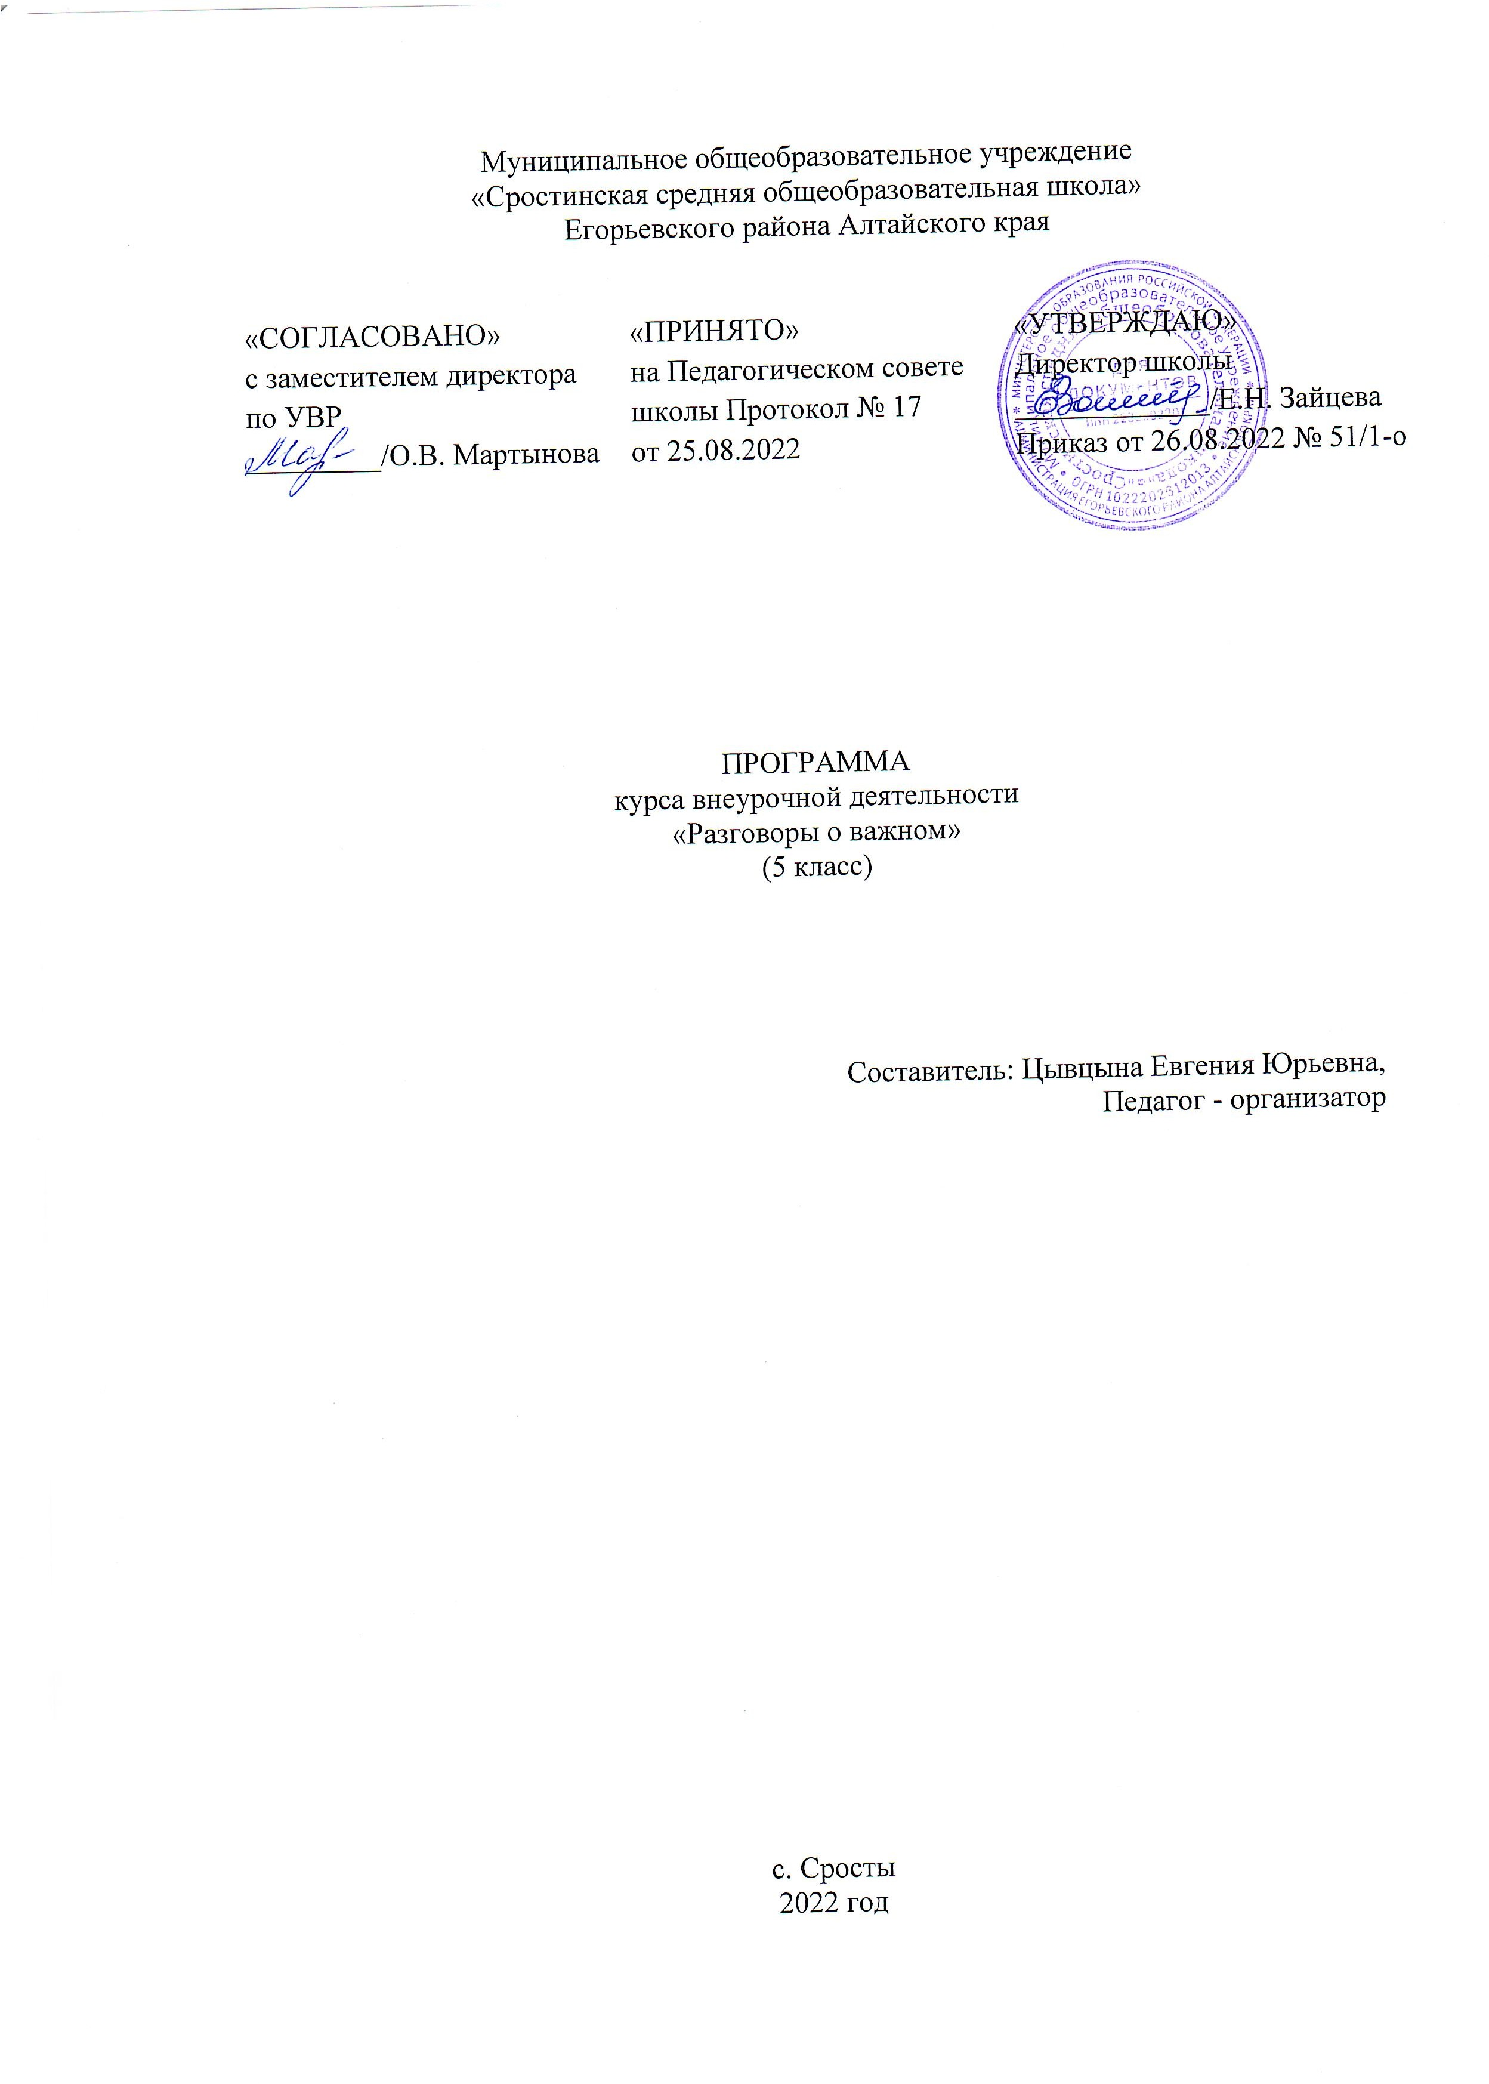

# 1. ПОЯСНИТЕЛЬНАЯ ЗАПИСКА

Рабочая программа по курсу внеурочной деятельности «Разговоры о важном» составлена на основе:

* Письмо Министерства просвещения Российской Федерации «О направлении методических

рекомендаций по проведению цикла внеурочных занятий «Разговоры о важном»» от 15.08.2022 № 03- 1190.

* Примерная рабочая программа по воспитанию для общеобразовательных организаций, одобренная решением федерального учебно-методического объединения по общему образованию. (Протокол от 23 июня 2022 г. № 3/22.)

Программа разработана в соответствии с требованиями Федеральных государственных образовательных стандартов начального общего, основного общего и среднего общего образования, ориентирована на обеспечение индивидуальных потребностей обучающихся и направлена на достижение планируемых результатов освоения программы начального общего, основного общего и среднего общего образования с учётом выбора участниками образовательных отношений курсов внеурочной деятельности. Это позволяет обеспечить единство обязательных требований ФГОС во всём пространстве школьного образования: не только на уроке, но и за его пределами. Задачей педагога, работающего по программе, является развитие у обучающегося ценностного отношения к Родине, природе, человеку, культуре, знаниям, здоровью.

Задачей педагога, работающего по программе, является развитие у обучающегося ценностного отношения к Родине, природе, человеку, культуре, знаниям, здоровью.

Педагог помогает обучающемуся:

* в формировании его российской идентичности;
* в формировании интереса к познанию;
* в формировании осознанного отношения к своим правам и свободам и уважительного отношения к правам и свободам других;
* в выстраивании собственного поведения с позиции нравственных и правовых норм;
* в создании мотивации для участия в социально-значимой деятельности;
* в развитии у школьников общекультурной компетентности;
* в развитии умения принимать осознанные решения и делать выбор;
* в осознании своего места в обществе;
* в познании себя, своих мотивов, устремлений, склонностей;
* в формировании готовности к личностному самоопределению.

# РЕЗУЛЬТАТЫ ОСВОЕНИЯ КУРСА ВНЕУРОЧНОЙ ДЕЯТЕЛЬНОСТИ

## Личностные результаты:

*В сфере гражданско-патриотического воспитания*:

* становление ценностного отношения к своей Родине — России;
* осознание своей этнокультурной и российской гражданской идентичности; сопричастность к прошлому, настоящему и будущему своей страны и родного края;
* уважение к своему и другим народам; первоначальные представления о человеке как члене

общества, о правах и ответственности, уважении и достоинстве человека, о нравственно-этических нормах поведения и правилах межличностных отношений.

*В сфере духовно-нравственного воспитания:*

* признание индивидуальности каждого человека;
* проявление сопереживания, уважения и доброжелательности;
* неприятие любых форм поведения, направленных на причинение физического и морального вреда другим людям.

*В сфере эстетического воспитания:*

* уважительное отношение и интерес к художественной культуре, восприимчивость к разным видам искусства, традициям и творчеству своего и других народов;
* стремление к самовыражению в разных видах художественной деятельности.

*В сфере физического воспитания, формирования культуры здоровья и эмоционального благополучия:*

* соблюдение правил здорового и безопасного (для себя и других людей) образа жизни в окружающей среде (в том числе информационной);
* бережное отношение к физическому и психическому здоровью.

*В сфере трудового воспитания:*

* осознание ценности труда в жизни человека и общества, ответственное потребление и бережное отношение к результатам труда, интерес к различным профессиям.

*В сфере экологического воспитания:*

* бережное отношение к природе;
* неприятие действий, приносящих ей вред.

*В сфере понимания ценности научного познания:*

* первоначальные представления о научной картине мира;
* познавательные интересы, активность, инициативность, любознательность и самостоятельность в познании.

## Метапредметные результаты:

*В сфере овладения универсальными учебными познавательными действиями:*

* сравнивать объекты, устанавливать основания для сравнения, устанавливать аналогии;
* определять существенный признак для классификации, классифицировать предложенные объекты;
* находить закономерности и противоречия в рассматриваемых фактах, данных и наблюдениях на основе предложенного педагогическим работником алгоритма;
* выявлять недостаток информации для решения учебной (практической) задачи на основе

предложенного алгоритма;

* устанавливать причинно-следственные связи в ситуациях, поддающихся непосредственному наблюдению или знакомых по опыту, делать выводы;
* определять разрыв между реальным и желательным состоянием объекта (ситуации) на основе предложенных педагогическим работником вопросов;
* формулировать выводы и подкреплять их доказательствами на основе результатов проведённого наблюдения (опыта, измерения, классификации, сравнения, исследования);
* прогнозировать возможное развитие процессов, событий и их последствия в аналогичных или

сходных ситуациях; выбирать источник получения информации;

* согласно заданному алгоритму находить в предложенном источнике информацию, представленную в явном виде; распознавать достоверную и недостоверную информацию самостоятельно или на основании предложенного педагогическим работником способа её проверки;
* соблюдать с помощью взрослых (педагогических работников, родителей (законных представителей) несовершеннолетних обучающихся) правила информационной безопасности при поиске информации в Интернете; анализировать и создавать текстовую, графическую, звуковую, видеоинформацию в соответствии с учебной задачей.

*В сфере овладения универсальными учебными коммуникативными действиями:*

* воспринимать и формулировать суждения, выражать эмоции в соответствии с целями и условиями общения в знакомой среде;
* проявлять уважительное отношение к собеседнику, соблюдать правила ведения диалога и дискуссии; признавать возможность существования разных точек зрения;
* корректно и аргументированно высказывать своё мнение;
* строить речевое высказывание в соответствии с поставленной задачей;
* создавать устные и письменные тексты (описание, рассуждение, повествование);
* готовить небольшие публичные выступления; подбирать иллюстративный материал (рисунки, фото, плакаты) к тексту выступления; принимать цель совместной деятельности, коллективно строить действия по её достижению: распределять роли, договариваться, обсуждать процесс и результат совместной работы;
* проявлять готовность руководить, выполнять поручения, подчиняться; ответственно выполнять

свою часть работы; оценивать свой вклад в общий результат.

*В сфере овладения универсальными учебными регулятивными действиями:*

* планировать действия по решению учебной задачи для получения результата;
* выстраивать последовательность выбранных действий; устанавливать причины успеха/неудач учебной деятельности;
* корректировать свои учебные действия для преодоления ошибок.

**Предметные результаты** освоения программы внеурочной деятельности «Разговоры о важном» представлены с учётом специфики содержания предметных областей, к которым имеет отношение содержание курса внеурочной деятельности:

# Русский язык:

* первоначальное представление о многообразии языков и культур на территории Российской Федерации, о языке как одной из главных духовно-нравственных ценностей народа; понимание роли языка как основного средства общения; осознание значения русского языка как государственного языка Российской Федерации;
* понимание роли русского языка как языка межнационального общения; осознание правильной

устной и письменной речи как показателя общей культуры человека;

* овладение основными видами речевой деятельности на основе первоначальных представлений о нормах современного русского литературного языка;
* использование в речевой деятельности норм современного русского литературного языка и

речевого этикета.

# Литературное чтение:

* осознание значимости художественной литературы и произведений устного народного творчества для всестороннего развития личности человека;
* первоначальное представление о многообразии жанров художественных произведений и

произведений устного народного творчества;

* овладение элементарными умениями анализа и интерпретации текста.

# Иностранный язык:

* + знакомство представителей других стран с культурой своего народа.

# Математика и информатика:

* + развитие логического мышления;
  + приобретение опыта работы с информацией, представленной в графической и текстовой форме, развитие умений извлекать, анализировать, использовать информацию и делать выводы.

# Окружающий мир:

* сформированность уважительного отношения к своей семье и семейным традициям, организации, родному краю, России, её истории и культуре, природе;
* сформированность чувства гордости за национальные свершения, открытия, победы;

первоначальные представления о природных и социальных объектах как компонентах единого мира, о многообразии объектов и явлений природы; о связи мира живой и неживой природы; сформированность основ рационального поведения и обоснованного принятия решений; первоначальные представления о традициях и обычаях, хозяйственных занятиях населения и

массовых профессиях родного края, достопримечательностях столицы России и родного края, наиболее значимых объектах Всемирного культурного и природного наследия в России;

* важнейших для страны и личности событиях и фактах прошлого и настоящего России; основных правах и обязанностях гражданина Российской Федерации; развитие умений описывать, сравнивать и группировать изученные природные объекты и явления, выделяя их существенные признаки и отношения между объектами и явлениями;
* понимание простейших причинно-следственных связей в окружающем мире (в том числе на

материале о природе и культуре родного края); приобретение базовых умений работы с доступной информацией (текстовой, графической, аудио- визуальной) о природе и обществе, безопасного использования электронных ресурсов организации и Интернете, получения информации из источников в современной информационной среде;

* формирование навыков здорового и безопасного образа жизни на основе выполнения правил безопасного поведения в окружающей среде, в том числе знаний о небезопасности разглашения личной и финансовой информации при общении с людьми вне семьи, в Интернете и опыта соблюдения правил безопасного поведения при использовании личных финансов; приобретение опыта положительного эмоционально-ценностного отношения к природе;
* стремления действовать в окружающей среде в соответствии с экологическими нормами

поведения.

# Основы религиозных культур и светской этики:

* понимание необходимости нравственного совершенствования, духовного развития, роли в этом личных усилий человека; формирование умений анализировать и давать нравственную оценку поступкам, отвечать за них, проявлять готовность к сознательному самоограничению в поведении; построение суждений оценочного характера, раскрывающих значение нравственности, веры как регуляторов поведения человека в обществе и условий духовно-нравственного развития личности;
* понимание ценности семьи, умение приводить примеры положительного влияния религиозной

традиции на отношения в семье, воспитание детей;

* овладение навыками общения с людьми разного вероисповедания;
* осознание, что оскорбление представителей другой веры есть нарушение нравственных норм поведения в обществе;
* понимание ценности человеческой жизни, человеческого достоинства, честного труда людей на благо человека, общества; формирование умений объяснять значение слов «милосердие»,

«сострадание», «прощение», «дружелюбие»;

* умение находить образы, приводить примеры проявлений любви к ближнему, милосердия и сострадания в религиозной культуре, истории России, современной жизни; открытость к сотрудничеству, готовность оказывать помощь;
* осуждение любых случаев унижения человеческого достоинства;
* знание общепринятых в российском обществе норм морали, отношений и поведения людей, основанных на российских традиционных духовных ценностях, конституционных правах, свободах и обязанностях гражданина.

# Изобразительное искусство:

* + выполнение творческих работ с использованием различных художественных материалов и средств художественной выразительности изобразительного искусства; умение характеризовать виды и жанры изобразительного искусства; умение характеризовать отличительные особенности художественных промыслов России.

# Музыка:

* знание основных жанров народной и профессиональной музыки.

# Технология:

* сформированность общих представлений о мире профессий, значении труда в жизни человека и общества, многообразии предметов материальной культуры.

# Физическая культура:

* сформированность общих представлений о физической культуре и спорте, физической активности человека, физических качествах, жизненно важных прикладных умениях и навыках, основных физических упражнениях; умение взаимодействовать со сверстниками в игровых заданиях и игровой деятельности, соблюдая правила честной игры.

# СОДЕРЖАНИЕ КУРСА ВНЕУРОЧНОЙ ДЕЯТЕЛЬНОСТИ С УКАЗАНИЕМ ФОРМ ОРГАНИЗАЦИИ И ВИДОВ ДЕЯТЕЛЬНОСТИ

Темы занятий приурочены к государственным праздникам, знаменательным датам, традиционным праздникам, годовщинам со дня рождения известных людей – ученых, писателей, государственных деятелей и деятелей культуры:

День знаний

Наша страна – Россия

165- лет со дня рождения К.Э. Циолковского День пожилого человека

День учителя День отца

Международный день школьных библиотек День народного единства

Мы разные, мы вместе День матери

Символы России Волонтеры

День Героев Отечества День Конституции

Тема Нового года. Семейные праздники и мечты Рождество

День снятия блокады Ленинграда

160 лет со дня рождения К.С. Станиславского День Российской науки

Россия и мир

День защитника Отечества Международный женский день

110 лет со дня рождения советского писателя и поэта, автора слов гимнов РФ и СССР С.В. Михалкова День воссоединения Крыма с Россией

Всемирный день театра

День космонавтики. Мы – первые

Память о геноциде советского народа нацистами и их пособниками День Земли

День Труда

День Победы. Бессмертный полк

День детских общественных организаций Россия – страна возможностей

# ТЕМАТИЧЕСКОЕ ПЛАНИРОВАНИЕ С УКАЗАНИЕМ КОЛИЧЕСТВА ЧАСОВ, ОТВОДИМЫХ НА ОСВОЕНИЕ КАЖДОГО РАЗДЕЛА

|  |  |  |
| --- | --- | --- |
| № | Раздел | Количество часов |
| 1. | День знаний | 1ч |
| 2. | Наша страна - Россия | 1ч |
| 3. | 165 лет со дня рождения К.Э. Циолковского | 1ч |
| 4. | День пожилых людей | 1ч |
| 5. | День учителя | 1ч |
| 6. | День отца | 1ч |
| 7. | День музыки | 1ч |
| 8. | Традиционные семейные ценности | 1ч |
| 9. | II. День народного единства | 1ч |
| 10. | III. Мы разные, мы вместе | 1ч |
| 11. | IV. День матери | 1ч |
| 12. | V. Символы России: Государственный герб, флаг, гимн | 1ч |
| 13. | VI. День добровольца | 1ч |
| 14. | VII. День героев Отечества | 1ч |
| 15. | VIII. День Конституции | 1ч |
| 16. | IX. Рождество | 1ч |
| 17. | X. Новый год. Семейные праздники и мечты | 1ч |
| 18. | Цифровая безопасность и гигиена школьника | 1ч |
| 19. | День снятия Блокады Ленинграда | 1ч |
| 20. | Великие люди России: К. С. Станиславский | 1ч |
| 21. | День российской науки | 1ч |
| 22. | II. Россия и мир | 1ч |
| 23. | III. День защитника Отечества | 1ч |
| 24. | IV. Забота о каждом | 1ч |
| 25. | V. Международный женский день | 1ч |
| 26. | 110 Лет со дня рождения советского писателя и поэта, автора слов гимнов РФ и СССР С.В. Михалкова | 1ч |
| 27. | День воссоединения Крыма с Россией | 1ч |
| 28. | Всемирный день театра | 1ч |
| 29. | День космонавтики. Мы первые. | 1ч |
| 30. | Память о геноциде советского народа нациста и их пособниками | 1ч |
| 31. | День Земли | 1ч |
| 32. | День труда | 1ч |
| 33. | День Победы. Бессмертный полк. | 1ч |
| 34. | День общественных организаций | 1ч |
| Всего | | 34 ч |

**Приложение**

# КАЛЕНДАРНО-ТЕМАТИЧЕСКОЕ ПЛАНИРОВАНИЕ

|  |  |  |  |  |
| --- | --- | --- | --- | --- |
| **№** | **Тема занятия** | **Вид занятия** | **План** | **Факт** |
| 1 | Зачем я учусь? | аудиторное |  |  |
| 2 | Где мы живём? | внеаудиторное |  |  |
| 3 | Мечтаю летать | аудиторное |  |  |
| 4 | Традиции моей семьи | внеаудиторное |  |  |
| 5 | Если б я был учителем | аудиторное |  |  |
| 6 | Отчество — от слова «отец» | внеаудиторное |  |  |
| 7 | Я хочу увидеть музыку | аудиторное |  |  |
| 8 | Я и моя семья | внеаудиторное |  |  |
| 9 | Что такое единство народа | аудиторное |  |  |
| 10 | Память времен | внеаудиторное |  |  |
| 11 | Самое главное слово на земле | аудиторное |  |  |
| 12 | Какие в нашей стране есть символы | внеаудиторное |  |  |
| 13 | Если добрый ты, это хорошо | аудиторное |  |  |
| 14 | С чего начинается Родина… | внеаудиторное |  |  |
| 15 | Где записаны права человека? | аудиторное |  |  |
| 16 | Светлый праздник Рождества | внеаудиторное |  |  |
| 17 | Умеем ли мы мечтать? | аудиторное |  |  |
| 18 | Виртуальный я — что можно и что нельзя? | внеаудиторное |  |  |
| 19 | …осталась одна Таня…. | аудиторное |  |  |
| 20 | Мы идём в театр. А что это значит? | внеаудиторное |  |  |
| 21 | Как становятся учёными? | аудиторное |  |  |
| 22 | Россия в мире | внеаудиторное |  |  |
| 23 | Кому я хочу сказать «спасибо»? | аудиторное |  |  |
| 24 | Заряд на добрые дела | аудиторное |  |  |
| 25 | Мамы разные важны | внеаудиторное |  |  |
| 26 | Поэт, который писал для детей и о детях | аудиторное |  |  |
| 27 | Путешествие по Крыму | внеаудиторное |  |  |
| 28 | Что на что похоже: зачем человеку воображение? | аудиторное |  |  |
| 29 | Какие поступки делают человека великим? | внеаудиторное |  |  |
| 30 | Надо ли вспомнить прошлое? | аудиторное |  |  |
| 31 | Где можно увидеть нетронутую природу? | внеаудиторное |  |  |
| 32 | Без труда не выловишь и рыбку из пруда | аудиторное |  |  |
| 33 | Мужество, честь, отвага. Что это и откуда берётся в  человеке? | внеаудиторное |  |  |
| 34 | Вместе весело шагать по просторам… |  |  |  |

**Описание учебно-методического, материально-технического обеспечения курса внеурочной деятельности**

## Литература:

* Примерная рабочая программа курса внеурочной деятельности «Разговоры о важном» (НОО, ООО, СОО). Москва, 2022г

## Интернет – ресурсы:

* <https://razgovor.edsoo.ru/>